 | ใบความรู้
 | วิชาการบัญชีเบื้องต้น รหัสวิชา 20200 –1002 | สัปดาห์ที่ 10
 | สาขาการบัญชี ระดับชั้น ปวช.1
 | บทที่ 7 งบทดลองและกระดาษทำการชนิด 6 ช่อง
 | อ.ผู้สอน อรทัย พิมพ์ทอง

การหายอดคงเหลือและยอดคงเหลือปกติในบัญชีแยกประเภททั่วไป
การหายอดคงเหลือด้วยดินสอ คือ การหายอดคงเหลือในบัญชีแยกประเภททั่วไป ซึ่งนิยมหาด้วยดินสอเพราะหากมีการแก้ไขจะทำได้สะดวก สำหรับยอดคงเหลือในบัญชีแยกประเภททั่วไปด้านปกติมีรายละเอียดดังนี้
หมวด | ประเภท | ยอดคงเหลือปกติ
1 | สินทรัพย์ | เดบิต
2 | หนี้สิน | เครดิต
3 | ทุน-เจ้าของกิจการ | เครดิต
 | ถอนใช้ส่วนตัว/  เงินถอน-เจ้าของกิจการ | เดบิต
4 | รายได้ | เครดิต
5 | ค่าใช้จ่าย | เดบิต

การหายอดคงเหลือด้วยดินสอ มีขั้นตอนดังนี้
- รวมยอดทางด้านเดบิตและทางด้านเครดิตและเขียนผลลัพธ์ตัวเล็กๆ ครึ่งบรรทัดด้วยดินสอไว้ที่บรรทัดถัดจากรายการสุดท้ายของด้านนั้นๆ
- หาผลต่าง (ถ้ามียอดทั้งสองด้าน)
- เขียนผลลัพธ์ตัวเล็กๆ ครึ่งบรรทัดด้วยดินสอไว้ที่ช่องรายการ ทางด้านปกติของบัญชีนั้นๆ โดยเขียนให้ตกกับยอดรวม (ด้านที่มียอดมากกว่า)

 | ใบความรู้
 | วิชาการบัญชีเบื้องต้น รหัสวิชา 20200 –1002 | สัปดาห์ที่ 10
 | สาขาการบัญชี ระดับชั้น ปวช.1
 | บทที่ 7 งบทดลองและกระดาษทำการชนิด 6 ช่อง
 | อ.ผู้สอน อรทัย พิมพ์ทอง
ตัวอย่าง การหายอดคงเหลือจากบัญชีแยกประเภท
บัญชีเงินสด เลขที่ 101
25x1  ส.ค. 1 ทุน-เจ้าของกิจการ 60,000 | 25x1  ส.ค. 10 วัสดุสำนักงาน 11,200  15 ค่าซ่อมแซม 2,100
46,700 60,000 | 13,300
ยอดคงเหลือ
ความหมายและรูปแบบของงบทดลอง
ความหมายของงบทดลอง
งบทดลอง (Trial Balance) คืองบที่พิสูจน์ความถูกต้องของการบันทึกบัญชีตามหลักบัญชีคู่ ดังนั้นยอดรวมของบัญชีทุกบัญชีทางด้านเดบิตต้องเท่ากับยอดรวมของบัญชีทุกบัญชีทางด้านเครดิตเสมอไป
รูปแบบของงบทดลอง
รูปแบบของงบทดลองไม่มีรูปแบบตายตัวอาจเขียนจำนวนเงินเยื้องกันระหว่างเดบิตและเครดิตหรือทำเป็นช่องตารางเพื่อให้ดูง่ายและสวยงามรูปแบบประกอบด้วยหัวงบทดลอง ชื่อบัญชี เลขที่บัญชี จำนวนเงินเดบิต และจำนวนเงินเครดิต
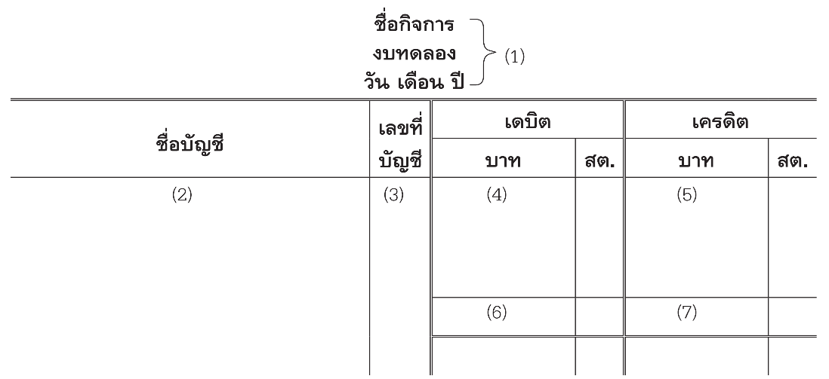
 | ใบความรู้
 | วิชาการบัญชีเบื้องต้น รหัสวิชา 20200 –1002 | สัปดาห์ที่ 10
 | สาขาการบัญชี ระดับชั้น ปวช.1
 | บทที่ 7 งบทดลองและกระดาษทำการชนิด 6 ช่อง
 | อ.ผู้สอน อรทัย พิมพ์ทอง

ตัวอย่าง ต่อไปนี้ เป็นงบทดลอง ณ วันที่ 31 สิงหาคม 25x1
มหาชนบริการ
งบทดลอง
วันที่ 31 สิงหาคม 25x1
ชื่อบัญชี | เลขที่บัญชี | เดบิต |  | เครดิต
 |  | บาท | สต. | บาท | สต.
เงินสด | 101 | 41,700 | - |  | -
ลูกหนี้การค้า | 103 | 3,000 | -
วัสดุสำนักงาน | 105 | 11,200 | -
รถยนต์ | 111 | 450,000 | -
เจ้าหนี้การค้า | 201 |  |  | 144,000 | -
ทุน-นายมหาชน | 301 |  |  | 360,000 | -
รายได้ค่าบริการ | 401 |  |  | 12,600 | -
ค่าซ่อมแซม | 501 | 2,100 | -
ค่าเบี้ยเลี้ยง | 502 | 3,000 | -
ค่าเช่าที่ทำการ | 503 | 5,000 | -
ค่าโฆษณา | 504 | 600 | -
 |  | 516,600 | - | 516,600 | -

การหาข้อผิดพลาดกรณีงบทดลองไม่ลงตัว
ลักษณะของข้อผิดพลาด
ไม่มีผลกระทบต่อยอดรวม
- เกิดจากการบันทึกจำนวนเงินในสมุดบันทึกรายการขั้นต้นผิด
- เกิดจากการบันทึกรายการผิดบัญชี
- เกิดจากการบันทึกรายการผิดหลักบัญชี

